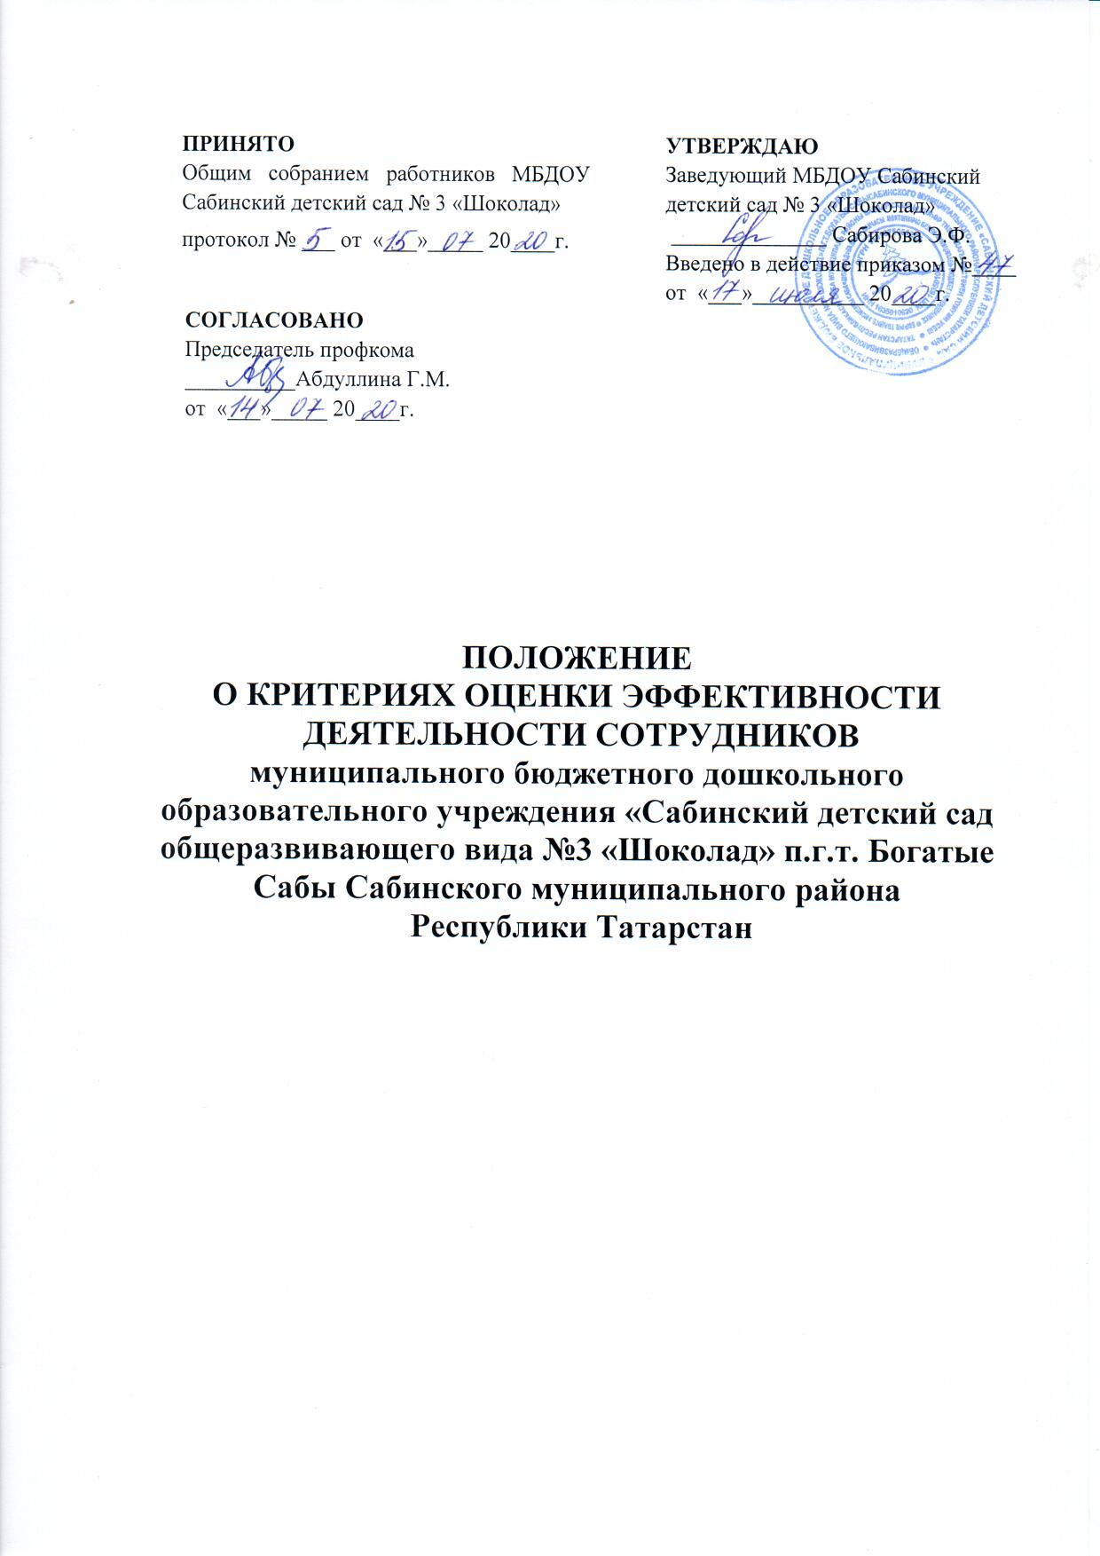

1. Общие положения
1.1. Настоящее положение (далее Положение) разработано на основании:
• Трудового Кодекса Российской Федерации;
• постановления Правительства Российской Федерации от 5 августа 2008 г. N 583 "О введении новых систем оплаты труда работников бюджетных учреждений»;
• Приказа Министерства образования и науки Российской Федерации (Минобрнауки России) от 31 октября 2008 г. N 335 "Об утверждении примерного положения об оплате труда работников федеральных бюджетных учреждений, находящихся в ведении Правительства Российской Федерации, по виду экономической деятельности "Образование";
• Постановления Кабинета Министров Республики Татарстан от 18.08.2008 года № 592 «О введении новых систем оплаты труда работников государственных учреждений Республики Татарстан» ( в редакции постановлений Кабинета Министров Республики Татарстан от 05.12.2008 года № 869, от 02.02.2009 года № 59, от 01.03.2010 года № 102, от 14.07.2010 года № 564, от 24.08.2010 года № 675);
• постановления Кабинета Министров Республики Татарстан от 24.08.2010 года № 678 «Об условиях оплаты труда работников государственных учреждений Республики Татарстан» и с изменениями (постановление КМ РТ от 08.10.2010 года № 790);
• отраслевого Соглашения между Министерством образования и науки Республики Татарстан и Татарстанским республиканским комитетом профсоюза народного образования и науки на 2011-2013 годы
и определяет критерии выплат за качество выполняемых работ сотрудниками учреждения по результатам труда за определенный отрезок времени.
1.2. Основным критерием, влияющим на размер выплат за качество выполняемых работ, является достижение пороговых значений критериев оценки эффективности деятельности учреждения.
1.3. Значения критериев оценки эффективности деятельности работников и условия осуществления выплат определяются на основании задач, поставленных перед учреждением учредителем.
1.4. Цель оценки результативности деятельности педагогов – обеспечение зависимости оплаты труда от результатов работы путем объективного оценивания результатов деятельности и осуществления на их основе материального стимулирования за счет соответствующих выплат из стимулирующей части фонда оплаты труда образовательного учреждения.
1.5. Задачами проведения оценки результативности деятельности сотрудников являются:
• проведение системной самооценки сотрудниками собственных результатов профессиональной и общественно-социальной деятельности;
• обеспечение внешней экспертной оценки педагогического труда и общественно-социальной деятельности;
• усиление материальной заинтересованности педагогов в повышении качества образовательной деятельности.
1.6. Данное Положение ориентировано на выявление персональных качеств личности педагога, способствующих успешности воспитанников и направлено на повышение качества развития и воспитания в условиях реализации программы развития образовательного учреждения.
2. Основания и порядок проведения оценки результативности деятельности педагогов
2.1. Размеры, порядок и условия осуществления выплат за качество выполняемых работ определяются коллективным договором и другими локальными актами образовательного учреждения.
2.2. Основное назначение стимулирующих выплат - дифференциация оплаты труда педагога в зависимости от его качества, мотивации на позитивный (продуктивный) результат педагогической деятельности, ориентированный на долгосрочный инновационный режим, стимулирование педагогов на общественно-значимую деятельность.
2.3. Положение распространяется на следующие категории педагогических работников:
• старший воспитатель;
• воспитатель;
• воспитатель по обучению русскому языку
• музыкальный руководитель;
• учитель-логопед;
• воспитатель по физической культуре;
• педагог-психолог;
• медицинская сестра;
• младшие воспитатели;
• воспитатель по обучению английского языка.

2.4. Основанием для оценки результативности деятельности педагогов служит портфолио (портфель профессиональных достижений), т.е. индивидуальная папка, в которой собраны личные профессиональные достижения в образовательной деятельности, результаты обучения, воспитания и развития воспитанников, вклад педагога в развитие системы образования за определенный период времени, а также участие в общественной жизни учреждения. Также учитываются результаты конкурсов, смотров, выставок, проводимых в учреждении.
2.5. Портфолио заполняется педагогом самостоятельно в соответствии с логикой отражения результатов его профессиональной деятельности, на основе утвержденных настоящим Положением критериев и содержит самооценку его труда.
2.6. Для проведения объективной внешней оценки результативности профессиональной деятельности педагога на основе его личного портфолио в образовательном учреждении приказом руководителя по согласованию с профкомом создается Комиссия, состоящая из представителей администрации, членов профкома.
2.7. Комиссия действует на основании Положения, утвержденного приказом руководителя, согласованного с первичной профсоюзной организацией.
2.8. Председатель Комиссии назначается или избирается сроком на 1 год и несет полную ответственность за работу Комиссии, грамотное и своевременное оформление документации.
2.9. Результаты работы Комиссии оформляются протоколами, срок хранения которых - 5 лет. Протоколы хранятся у руководителя образовательного учреждения. Решения Комиссии принимаются на основе открытого голосования путем подсчета простого большинства голосов.
2.10. В установленные приказом руководителя образовательного учреждения сроки педагогические работники передают в Комиссию собственные портфолио с заполненным собственноручно оценочным листом, содержащим самооценку показателей результативности, с приложением документов подтверждающих и уточняющих их деятельность.
2.11. Определяются следующие отчетные периоды:
• 1 - январь, февраль, март - итоги первого квартала учебного года, участие в общественной жизни образовательного учреждения (выплаты производятся с 1 апреля по 31 мая);
• 2 - апрель, май, июнь – итоги второго квартала учебного года, участие в общественной жизни образовательного учреждения (выплаты производятся с 1 июля по 30 сентября);
• 3 - июль, август, сентябрь - итоги третьего квартала учебного года, участие в общественной жизни образовательного учреждения (выплаты производятся с 1 октября по 31 декабря);
• 4 - октябрь, ноябрь, декабрь – итоги четвертого квартала учебного года (выплаты производятся с 1 января по 31 марта).
2.12. Комиссия в установленные сроки проводит на основе представленных в портфолио и оценочном листе материалов экспертную оценку результативности деятельности педагога за отчетный период в соответствии с критериями данного Положения.
2.13. Устанавливаются следующие сроки рассмотрения оценочных листов:
• педагоги сдают оценочные листы в Комиссию до 30-31 числа последнего месяца отчетного периода;
• Комиссия рассматривает представленные материалы 1-2 числа месяца, следующего за отчетным периодом;
• 3-4 числа месяца, следующего за отчетным периодом, педагог может обратиться в Комиссию с апелляцией;
• после 4 числа месяца, следующего за отчетным периодом, ведомость передается в бухгалтерию для начисления заработной платы на установленный срок.
2.14. Результаты экспертной оценки оформляются Комиссией в оценочном листе результативности деятельности педагога за отчетный период. Результаты оформляются в баллах за каждый показатель результативности.
2.15. Оценочный лист, завершающийся итоговым баллом воспитателя (педагога), подписывается членами Комиссии, доводится для ознакомления под роспись воспитателя (педагога) и утверждается приказом руководителя.
2.16. В случае несогласия педагога с итоговым баллом, педагог имеет право в течение двух дней обратиться с письменным заявлением в Комиссию, аргументированно изложив, с какими критериями оценки результатов его труда он не согласен.
2.17. Комиссия обязана в течение двух дней рассмотреть заявление педагога и дать письменное или устное (по желанию педагога) разъяснение (обсуждение обращения заносится в протокол Комиссии).
2.18. В случае несогласия с разъяснением Комиссии, педагог имеет право обратиться в КТС образовательного учреждения, в соответствии с ч.5 Трудового Кодекса Российской Федерации. 2.19. Работники имеют право вносить свои предложения в Комиссию по дополнению, изменению содержания или формулировки критериев Положения в случаях некорректности изложения, занижения или неучтенной значимости вида деятельности, а также исключения критериев, потерявших актуальность.
2.20. Любые изменения, дополнения, исключения в Положении обсуждаются на заседании комиссии, утверждаются приказом руководителя, согласовываются с первичной профсоюзной организацией.
3. Порядок определения стимулирующих выплат
3.1. Для определения размера стимулирующих надбавок Комиссия производит подсчет баллов по максимально возможному количеству критериев и показателей каждого работника за отчетный период. Вычисляется общая сумма баллов, полученных всеми работниками МБДОУ.
Размер фонда стимулирующих выплат (не менее 15%), запланированных на отчетный период, делится на общую сумму баллов, в результате получается денежный эквивалент в рублях одного балла. Этот показатель умножается на индивидуальную сумму баллов каждого работника. В результате будет получен размер стимулирующих выплат каждому педагогу.
3.2. Количество баллов одного педагога не должно превышать:
• старший воспитатель – 60 баллов
• воспитатель - 55 баллов;
• воспитатель по обучению татарскому языку – 55 баллов;
• музыкальный руководитель – 45 баллов;
• учитель-логопед – 60 баллов;
• педагог – психолог – 55 баллов;
• инструктор по физкультуре – 45 баллов.
3.3. Установленные стимулирующие выплаты производятся равными долями ежемесячно.
3.4. Больничные листы и отпуск оплачивается исходя из средней заработной платы работника, в которой учитываются стимулирующие выплаты.
4. Показатели, уменьшающие размер стимулирующих выплат
4.1. Уменьшение или снятие выплат стимулирующего характера могут быть обусловлены производственными, личными или трудовыми нарушениями.
К ним относятся:
• нарушение статей Закона Российской Федерации № 273 от 29.12.2012 «Об образовании в Российской Федерации», в том числе в части всеобуча, Устава образовательного учреждения;
• грубое или систематическое нарушение трудовой дисциплины или Правил внутреннего трудового распорядка МБДОУ;
• невыполнение должностных обязанностей (несвоевременное выполнение приказов, распоряжений, нарушение сроков предоставления отчетности и т.п.);
• ухудшение качества оказываемых услуг;
• нарушение санитарно-гигиенического режима или техники безопасности;
• наличие обоснованных устных или письменных жалоб; • по письменному заявлению работника. 4.2. Уменьшение или снятие стимулирующих выплат работнику в установленный период может быть только по решению Комиссии.
4.3. Обо всех изменениях, касающихся уменьшения или снятия стимулирующих выплат, работник должен быть предупрежден не менее, чем за 2 недели.
4.4. Вновь принятым работникам стимулирующие выплаты устанавливаются по истечении первого отчетного периода их работы в МБДОУ.
5. Заключительные положения
7.1. Настоящее Положение распространяется на всех педагогов образовательного учреждения и действует до принятия нового.
7.2. Право толкования данного Положения принадлежит заведующему МБДОУ, Председателю Комиссии и председателю профкома в пределах своей компетенции.

